**Intalaçao e configuraçao do servidor ftp basic**

#Instalação

-apt-get install proftpd

#Arquivo de configuração

##Descomentar a linha DefaultRoot ~ esta linha e para mostra onde os usuarios vao se conectar

##Descomentar as seguintes linhas

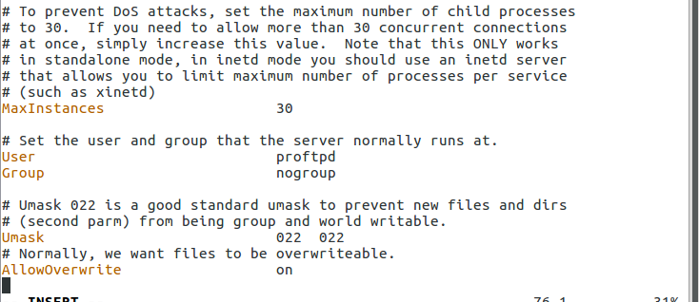

Obs: AlloOverWrite on e para quando algo ser alterado sicronizar automaticamente no servidor